1. Estructura inicial

La información se encontraba almacenada en un único archivo Excel denominado Dataset_RiwiSupply, donde cada fila representaba un movimiento de inventario.

Los campos eran:

SupplierName

SupplierCity

Warehouse

WarehouseCity

ProductName

Category

Quantity

UnitPrice

MovementType

PurchaseOrder

Al estar toda la información en una sola tabla, existía repetición de datos y dificultad para mantener la integridad de la información.

Primera Forma Normal (1FN)

Para cumplir la Primera Forma Normal se verificó que:

Cada columna almacena un solo valor.

No existen listas ni grupos repetitivos dentro de una misma celda.

Cada registro representa un único movimiento de inventario.

La estructura cumple con la 1FN porque todos los atributos son atómicos.

Segunda Forma Normal (2FN)

Para eliminar dependencias parciales se separó la información en diferentes entidades.

Se crearon las siguientes tablas:
- City
- Supplier
- Warehouse
- Category
- Product
- Purchase_Order
- Inventory_Movement

Con esta división, cada tabla almacena únicamente la información relacionada con su entidad.

Por ejemplo:

La ciudad solo se registra una vez en la tabla City.

Los proveedores hacen referencia a la ciudad mediante una llave foránea.

Los productos hacen referencia a una categoría.

Esto elimina la duplicación de datos.

Tercera Forma Normal (3FN)

En la tercera forma normal se eliminaron las dependencias transitivas.

Cada atributo depende únicamente de la clave primaria de su tabla.

El modelo final quedó conformado por las siguientes entidades:
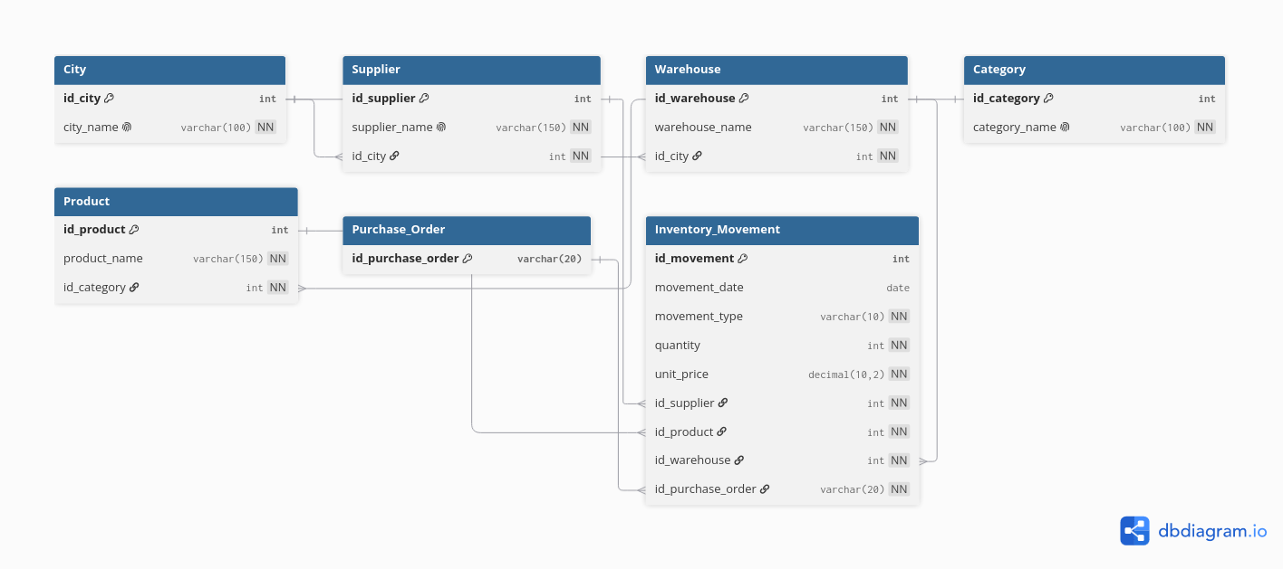

Creacion base de datos



creacion tablas
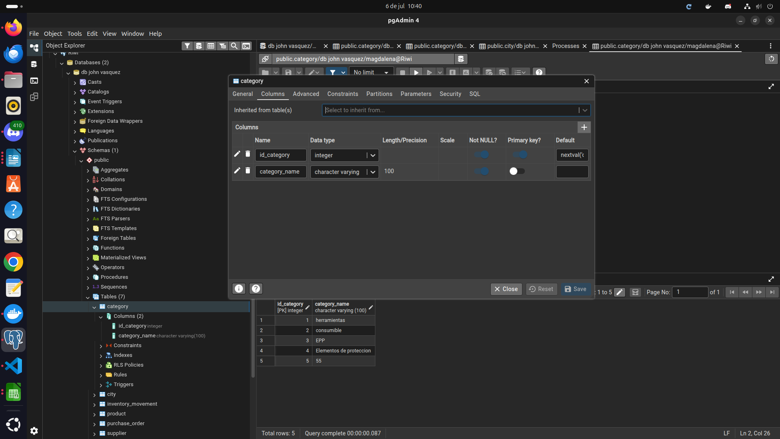

Vista de una tabla

